**TRƯỜNG ĐẠI HỌC CÔNG NGHIỆP HÀ NỘI**

**KHOA CÔNG NGHỆ THÔNG TIN**

···🙞🙜🕮🙞🙜···

BÁO CÁO THÍ NGHIỆM/THỰC NGHIỆM

LẬP TRÌNH JAVA

**XÂY DỰNG PHẦN MỀM QUẢN LÝ HOẠT ĐỘNG**

**CLB IT SUPPORTER - HAUI**

|  |  |  |
| --- | --- | --- |
| **GVHD:** | Ths.Vũ Thị Dương | |
| **Sinh viên:** | Nguyễn Hoàng Giang  Hồ Nam Tú  Cù Đức Xuân | |
| **Nhóm:** | 12 | |
| **Lớp:** | 20231IT6019001 | **Khóa:** 16 |

**Hà Nội - Năm 2023**

**MỤC LỤC**

I. MỞ ĐẦU 4

1. Lý do chọn đề tài 4

2. Mục tiêu và ý nghĩa 4

2.1. Mục tiêu 4

2.2. Ý nghĩa 4

3. Nội dung học tập và các kỹ năng, kiến thức then chốt 5

4. Bố cục chính 6

II. KẾT QUẢ NGHIÊN CỨU 7

1. Giới thiệu 7

2. Khảo sát hệ thống 8

2.2.1. Khảo sát sơ bộ 8

2.2.2. Tài liệu đặc tả yêu cầu 9

3. Phân tích hệ thống 10

3.1. Mô hình hóa chức năng hệ thống 10

3.2. Mô hình hóa dữ liệu 12

4. Thực hiện bài toán 13

4.1. Quản lý đăng nhập 13

4.1.1. Màn hình giới thiệu phần mềm 13

4.1.2. Quản lý thông tin đăng nhập 14

4.2. Quản lý chung 18

4.3. Quản lý Machine – Hồ Nam Tú 19

4.3.1. Quản lý chung Machine 19

4.3.2. Quản lý Machine_Add 21

4.3.3. Quản lý MachineShowAdd 23

4.3.4. Quản lý Machine_Show 24

4.3.5. Quản lý Machine_Edit 25

4.4. Quản lý Technician – Cù Đức Xuân 27

4.4.1. Quản lý chung Technician 27

4.4.2. Quản lý Technician_Add 31

4.4.3. Quản lý Technician _Show 34

4.4.4. Quản lý Technician _Edit 35

4.5. Quản lý Approval – Nguyễn Hoàng Giang 39

4.5.1. Quản lý chung Approval 39

4.5.2. Quản lý Approval_Show 43

4.5.3. Quản lý Approval_Edit 44

4.5.4. Quản lý Approval_Export 47

III. KẾT LUẬN VÀ BÀI HỌC KINH NGHIỆM 51

TÀI LIỆU THAM KHẢO 52

1. **MỞ ĐẦU**
2. **Lý do chọn đề tài**

Hiện nay, sự phát triển của công nghệ thông tin là một trong những lĩnh vực được phát triển hàng đầu với việc triển khai rộng rãi các ứng dụng cho các ngành nghề, tổ chức và xã hội. Cùng với đó là sự phát triển của phần mềm, phần mềm giúp tăng năng suất công việc, dễ dàng quản lý và lưu trữ thông tin.

Xây dựng phần mềm quản lý hoạt động CLB IT Supporter - HaUI là một đề tài hữu ích và thiết thực trong lĩnh vực quản lý. Có nhiều lý do để chọn đề tài này:

* Nhu cầu quản lý hiệu quả: Với số lượng đông đảo các bạn sinh viên tham dự các sự kiện Tech Support và sự phát triển của CLB Hỗ trợ kỹ thuật IT Supporter làm sự quản lý máy móc và nhân sự trở nên phức tạp. Một phần mềm quản lý CLB sẽ giúp đơn giản hóa quá trình này và tăng cường tính chính xác, hiệu quả của việc quản lý và tổ chức sự kiện cho CLB.
* Tiết kiệm thời gian và công sức: Việc sử dụng phần mềm quản lý hoạt động CLB IT Supporter - HaUI sẽ giảm bớt công việc thủ công và giấy tờ, điều này sẽ giúp cải thiện quá trình quản lý sự kiện và nhân sự CLB.

1. **Mục tiêu và ý nghĩa**
   1. **Mục tiêu**

* Mục tiêu chính của đề tài là ứng dụng ngôn ngữ lập trình Java vào vào việc phần mềm quản lý hoạt động CLB IT Supporter – HaUI.
* Tích hợp các giải pháp vào một phần mềm quản lý sự kiện và nhân sự một cách hiệu quả
* Nghiên cứu và cải thiện phần mềm quản lý CLB.
  1. **Ý nghĩa**
* Đóng góp về mặt phương pháp luận và thực nghiệm vào lĩnh vực quản lý nhân sự và sự kiện của CLB Hỗ trợ kỹ thuật IT Supporter – HaUI một cách thực tế và hiệu quả.
* Cải tiến chất lượng phần mềm quản lý nhân sự và sự kiện để có thể nâng cao trình độ và kỹ năng áp dụng vào thực tế của CLB Hỗ trợ kỹ thuật IT Supporter – HaUI.

1. **Nội dung học tập và các kỹ năng, kiến thức then chốt**
   1. **Nội dung học tập**

* Cấu trúc của một chương trình Java
* Các kiểu dữ liệu và chuyển kiểu dữ liệu
* Các toán tử
* Các cấu trúc điều khiển
* Mảng và xử lý mảng
* Lớp và đối tượng trong Java
* Các hàm khởi tạo
* Phương thức tĩnh static
* Mảng đối tượng
* Kế thừa, kết tập
* Tính trừu tượng, đa hình và interface
* Ghi đè phương thức
* Xử lý ngoại lệ
* I/O theo luồng và thao tác với tệp
* Collection
* Giao diện Java Swing
  1. **Kiến thức đã trang bị**
* Lập trình Java cơ sở
* Lập trình Java hướng đối tượng
* Xử lý ngoại lệ và thao tác với tệp
* Lập trình với cấu trúc Collection
* Lập trình giao diện Java Swing
  1. **Kỹ năng then chốt**
* Kỹ năng làm việc nhóm
* Kỹ năng phân tích và xử lý tình huống
* Kỹ năng thu thập và chuẩn hóa thông tin
* Kỹ năng xây dựng ý tưởng đề tài

1. **Bố cục chính**

Bản báo cáo gồm 3 phần chính:

**Phần I: MỞ ĐẦU**

**Phần II: KẾT QUẢ NGHIÊN CỨU**

**Phần III: KẾT LUẬN VÀ BÀI HỌC KINH NGHIỆM**

**TÀI LIỆU THAM KHẢO**

1. **KẾT QUẢ NGHIÊN CỨU**
2. **Giới thiệu**

Đề tài nghiên cứu: “Xây dựng phần mềm quản lý hoạt động CLB IT Supporter – HaUI ”.

Để xây dựng bài toán trên, nhóm đã tìm hiểu, thảo luận và quyết định lựa chọn mô hình thác nước để xác định các giai đoạn xây dựng sản phẩm của nhóm:

* Phân tích yêu cầu: Thu thập và phân tích yêu cầu của hệ thống quản lý và tổ chức kỳ thi.
* Thiết kế hệ thống: Phân tích thiết kế hệ thống phần mềm quản lý và tổ chức kỳ thi, xác định các kiến trúc tổng thể của phần mềm.
* Xây dựng chương trình: theo thiết kế tạo ra các chương trình (units), tích hợp units cho giai đoạn tiếp theo. Mỗi unit được phát triển và kiểm thử gọi là Unit test.
* Kiểm thử: Cài đặt phần mềm và kiểm thử phần mềm nhằm kiểm tra và sửa những lỗi tìm được sao cho phần mềm hoạt động chính xác và đúng theo tài liệu đặc tả yêu cầu.
* Triển khai hệ thống: Triển khai hệ thống được sử dụng trong các hệ điều hành.

**Kết quả đạt được**: Phần mềm quản lý hoạt động CLB IT Supporter – HaUI sử dụng ngôn ngữ lập trình Java.

**Mô tả sản phẩm nghiên cứu:**

* Tên sản phẩm: Phần mềm quản lý hoạt động CLB IT Supporter – HaUI.
* Hình thức sản phẩm: Phần mềm ứng dụng chạy trên desktop
* Cấu trúc: Ngôn ngữ java
* Nội dung sản phẩm:

+ Mô tả: Ứng dụng giúp CLB IT Supporter quản lý các hoạt động của sự kiện: quản lý Machine , quản lý Technician , quản lý Approval.

+ Chức năng:

* Quản lý Machine: Hiển thị, thêm, sửa, xóa danh sách các máy của khách hàng.
* Quản lý Technician: Hiển thị, thêm, sửa, xóa danh sách thành viên của đội kĩ thuật.
* Quản lý Approval: Hiện thị, sửa, xuất hóa đơn cho khách hàng.

1. **Khảo sát hệ thống**
   * 1. **Khảo sát sơ bộ**

Câu lạc bộ Hỗ trợ kỹ thuật IT Supporter – HaUI được thành lập vào ngày 29/08/2014, qua 9 năm hình thành và phát triển CLB Hỗ trợ kỹ thuật IT Supporter đã có những bước tiến lớn trong quá trình trưởng thành của mình. CLB được thành lập với mục đích hỗ trợ những vấn đề liên quan đến kĩ thuật khoa CNTT. Tạo môi trường cho các sinh viên trao đổi học tập về những vấn đề kỹ thuật và thỏa mãn được đam mê của mình về giải quyết các vấn đề liên quan đến máy tính. Ứng dụng những kinh nghiệm thực chiến về kỹ thuật để xây dựng được những kĩ năng cần thiết cho định hướng tương lai.

CLB Hỗ trợ kỹ thuật IT Supporter là địa chỉ tin tưởng của tất cả các bạn sinh viên trong và ngoài trường Đại Học Công Nghiệp Hà Nội với nhiệm vụ hỗ trợ, tư vấn các bạn các vấn đề về máy tính một cách chuyên sâu. Tiếp đó, CLB còn là nơi BGH khoa CNTT tin tưởng giao phó bảo trì, cập nhật phần cứng, phần mềm cho các phòng máy thực hành.

CLB Hỗ trợ kỹ thuật IT Supporter có nhiều hoạt động nhằm thúc đẩy sự phát triển kĩ năng của các thành viên và đem đến cho tất cả các bạn sinh viên một địa chỉ tin cậy để giao phó sự tin tưởng của mình. Có thể kể đến một số hoạt động như sau:

Tech Support thường niên với nhiều hạng mục nhằm hỗ trợ những vấn đề về máy tính cho giảng viên sinh viên trong toàn trường

+ Vệ sinh máy tính

+ Tra keo tản nhiệt

+ Cài đặt phần mềm, windows.

+ Nâng cấp phần cứng với mức giá sinh viên chất lượng giảng viên

+ Tư vấn laptop phù hợp với bản thân

Bảo trì, cài đặt phòng máy ở khoa CNTT, giúp cho những phòng máy cập nhật kịp thời những phần mềm mới nhất, hoạt động mượt mà nhất cho những giờ thực hành trên lớp.

Để dễ dàng quản lý các hoạt động sự kiện của CLB thì việc sử dụng phần mềm này là vô cùng cần thiết. Qua quá trình khảo sát và phân tích các dữ liệu thu được, phần mềm quản lý hoạt động đặt ra các vấn đề cơ bản sau:

* Quản lý Machine: Đúng thông tin máy, yêu cầu của từng khách hàng.
* Quản lý Technician: Đúng thông tin thành viên, nhiệm vụ của thành viên.
* Quản lý Approval: Cập nhật tiến trình hoạt động của công việc.
  + 1. **Tài liệu đặc tả yêu cầu**

**Mô tả hệ thống:**

* Hệ thống quản lý hoạt động CLB IT Supporter – HaUI cho phép người quản trị quản lý thành viên của đội kĩ thuật CLB và quản lý các hoạt động sự kiện. Cho phép thành viên đội kĩ thuật CLB quản lý các hoạt động sự kiện: thêm, sửa, xóa máy khách hàng, cập nhật tiến trình, xuất hóa đơn.

**Giao diện và chức năng của hệ thống:**

* Hệ thống gồm 5 giao diện chính:
  + Giao diện Đăng nhập
  + Giao diện Trang chủ
  + Giao diện Quản lý Machine
  + Giao diện Quản lý Technician
  + Giao diện Quản lý Approval
* Chức năng:
  + Giao diện đăng nhập: cho phép người quản trị, thành viên có quyền đăng nhập
  + Giao diện trang chủ: cho phép người quản trị lựa chọn các mục quản lý của CLB
  + Quản lý Machine: Hiển thị danh sách máy của khách hàng, thêm, sửa, xóa, xem chi tiết máy.
  + Quản lý Technician: Hiển thị danh sách thành viên đội kĩ thuật, thêm, sửa, xóa, xem chi tiết thành viên.
  + Quản lý Approval: Hiển thị danh sách máy đang được nhận bởi Technician nào và tiến trình hoạt động sửa chữa, sửa, xem chi tiết và xuất hóa đơn.

1. **Phân tích hệ thống**
   1. **Mô hình hóa chức năng hệ thống**

**Mô tả sơ bộ các Actor và nhiệm vụ chính:**

* Technician: Có nhiệm vụ thêm máy cho khách hang, chỉnh sửa thông tin máy, xóa máy và có thể nhận máy nếu muốn.
* Admin: Có nhiệm vụ quản lý technician, bao gồm thêm, sửa, xóa. Ngoài ra admin cũng có thể thực hiện tất cả chức năng của technician.

**Các use case và nhiệm vụ:**

* QuanLyMachine: cho phép admin và technician quản lý thông tin các máy tính nhận vào bao gồm thêm, sửa, xóa, xem máy.
* QuanLyTechnician: Cho phép admin quản lý thông tin của các technician hiện đang hoạt động trong câu lạc bộ bao gồm thêm, sửa, xóa. Ngoài ra admin và technician cũng có thể xem thông tin của các technician khác.
* QuanLyApproval: Cho phép technician và admin thực hiện xem, in hóa đơn, chỉnh sửa thông tin trạng thái của technician trong quá trình thực hiện theo yêu cầu khách hàng.

**Biểu đồ use case**

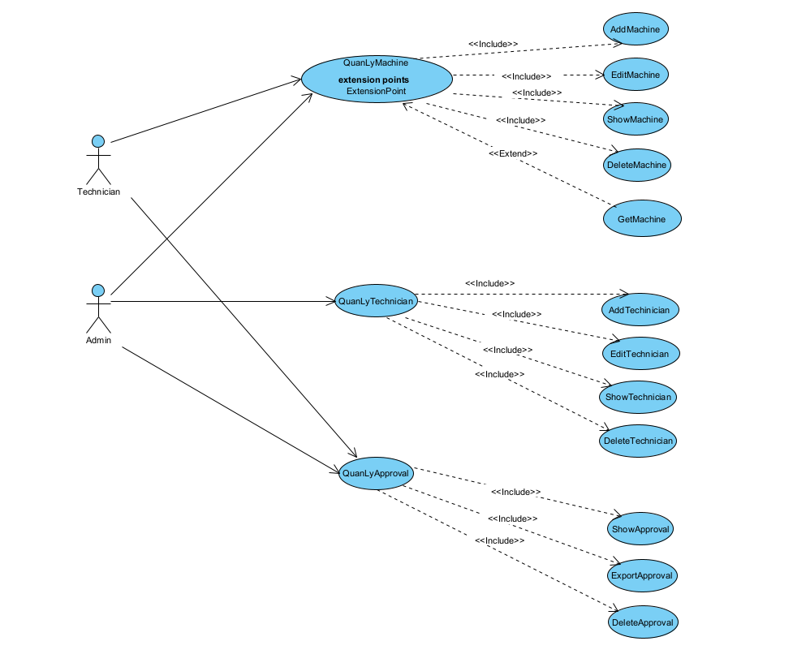

|  |  |  |  |  |
| --- | --- | --- | --- | --- |
| ID | Tên use case | Mô tả ngắn gọn | Chức năng | Ghi chú |
| UC_01 | Machine | Quản lý machine | Cho phép admin xem, thêm, sửa, xóa.  Cho phép Technician xem, thêm, sửa, xóa và nhận máy |  |
| UC_02 | Technician | Quản lý technician | Cho phép admin xem thông tin, thêm, sửa, xóa technician. Technician cũng có thể tự xem được thông tin của technician khác |  |
| UC_03 | Approval | Quản lý approval | Cho phép admin và technician có thể xem, sửa và in thông tin hóa đơn |  |

* 1. **Mô hình hóa dữ liệu**

**Machine**

|  |  |  |
| --- | --- | --- |
| Tên | Kiểu dữ liệu | Mô tả |
| serial | String | Số serial trên máy |
| name | String | Tên khách hàng |
| phone | String | Số điện thoại khách hàng |
| requirements | String | Yêu cầu của khách hàng |
| notes | String | Ghi chú của khách hàng |
| statements | String | Trạng thái của máy |

**Technician**

|  |  |  |
| --- | --- | --- |
| Tên | Kiểu dữ liệu | Mô tả |
| name | String | Tên của kĩ thuật viên |
| phone | String | Số điện thoại của kĩ thuật viên |
| studentCode | String | Mã sinh viên |
| classLearn | String | Lớp học và khóa hiện tại của kĩ thuật viên |
| accountName | String | Tên tài khoản kĩ thuật viên khi đăng nhập |
| password | String | Mật khẩu của kĩ thuật viên khi đăng nhập |

**Bill**

|  |  |  |
| --- | --- | --- |
| Tên | Kiểu dữ liệu | Mô tả |
| billID | String | Mã hóa đơn |
| nameClient | String | Tên của khách hàng |
| phoneClient | String | Số điện thoại của khách hàng |
| serialMachine | String | Số serial trên máy của khách hàng |
| requirements | String | Yêu cầu của khách hàng |
| statements | String | Trạng thái của máy |
| nameTechnician | String | Tên của kĩ thuật viên |
| phoneTechnician | String | Số điện thoại của kĩ thuật viên |
| account | String | Tài khoản mà kĩ thuật viên sử dụng |
| note | String | Ghi chú trên hóa đơn |

1. **Thực hiện bài toán**
   1. **Quản lý đăng nhập**
      1. **Màn hình giới thiệu phần mềm – Hồ Nam Tú**

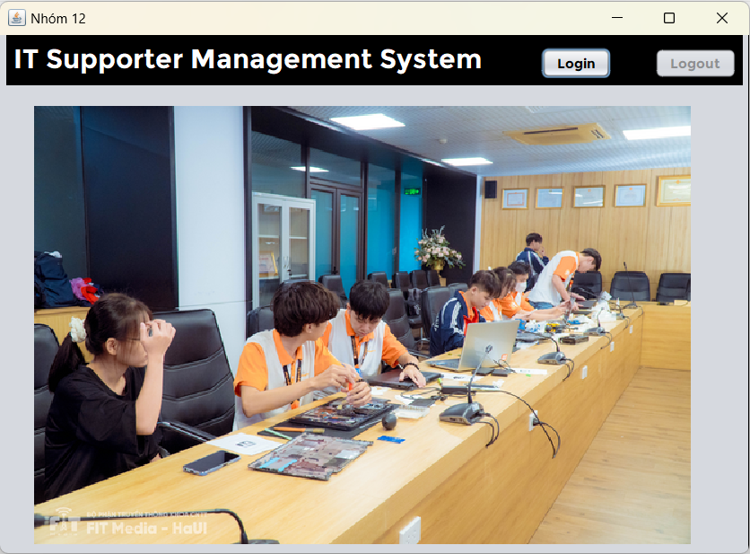

*Hình 2.1: Giao diện màn hình Login*

Giao diện trang chủ được thực hiện bằng cơ chế kéo thẻ các nút và set icon cho Label. Người quản lý hoặc Technician có thể đăng nhập bằng nút Login.

* + 1. **Quản lý thông tin đăng nhập – Hồ Nam Tú**

*Hình 2.2: Giao diện màn hình Login1 (Điền thông tin đăng nhập)*

Giao diện màn hình Login1 được thực hiện bằng cơ chế:

* Kéo thả các Button: Login, Exit; Radio Button: Show Password.
* Kéo thả các TextField: ID, Password.

Người quản lý và Technician có thể điền ID và Password được cấp để đăng nhập, có thể nhấn nút Show Password để xem ký tự của mật khẩu. Sau khi nhập ID và Password thì nhấn nút Login để đăng nhập và nhấn nút Exit để quay về màn hình giới thiệu.

* Hướng đối tượng:
* Lớp Login_1 được kết thừa từ javax.swing.Jframe



* Bắt lỗi tại vị trí xảy ra lỗi
* Bắt lỗi, gom rác chưa điền thông tin đăng nhập

* Bắt lỗi, gom rác điền sai thông tin đăng nhập

* Tập hợp

Hệ thống sử dụng List, một cấu trúc dữ liệu được sử dụng để lưu trữ và quản lý một tập hợp các phần tử động. Cho phép thêm phần tử vào cuối danh sách, truy cập vào phần tử tại một vị trí bất kì…

* get()

* Thao tác với file
* readDataFromFile

* writeAccountToFile



Hệ thống sử dụng thao tác với tệp theo 2 hàm readDataFromFile và writeAccountToFile giúp nhập và xuất đối tượng vào file. Đối tượng được đọc tại file ***technician.txt*** và được xuất ra file ***account.txt***.

* 1. **Quản lý chung – Hồ Nam Tú**

*Hình 2.3: Màn hình quản lý chung*

Giao diện trang quản lý chung được thực hiện bằng cơ chế:

* Kéo thả các Button
* Set icon cho Label

Người quản lý hoặc Technician có thể lựa chọn các đối tượng để bắt đầu thao tác quản lý như: Machine, Technician, Approval. Nếu người quản trị hoặc Technician không muốn tiếp tục thao tác thì có thể ấn Logout để thoát ra màn hình giới thiệu.

* Hướng đối tượng
* Lớp MainMenu được kế thừa từ javax.swing.Jframe



* 1. **Quản lý Machine – Hồ Nam Tú**
     1. **Quản lý chung Machine**

*Hình 2.3: Màn hình Machine*

Giao diện màn hình Machine được thực hiện bằng cơ chế:

* Kéo thả các Button: Machine, Technician, Approval, ADD, SHOW, EDIT, DELETE, Logout.
* Kéo thả JTable để hiển thị danh sách máy được nhận vào.

Người quản lý hoặc Technician có thể thao tác với các máy nhận vào qua các Button ADD, SHOW, EDIT, DELETE. Nút Logout để đưa người quản lý hoặc Technician về màn hình giới thiệu.

* Hướng đối tượng
* Lớp Machine_Screen kế thừa từ lớp javax.swing.Jframe



* Bắt lỗi tại vị trí xảy ra lỗi
* Bắt lỗi, gom rác chưa chọn máy để thực hiện thao tác

Ta sử dụng try – catch để xử lý ngoại lệ. Nếu ngoại lệ xảy ra, hệ thống sẽ hiển thị thông báo lên màn hình. Ngược lại nếu không có ngoại lệ, hệ thống sẽ hoạt động bình thường.

* Tập hợp



* Thao tác với file
* readDataFromFile



* + 1. **Quản lý Machine_Add**

*Hình 2.4: Màn hình Machine_Add*

Giao diện Add Machine được thực hiện bằng cơ chế:

* Kéo thả các Button: Machine, Technician, Approval, ADD, EXIT, Logout
* Kéo thả các JTextField: Họ tên, Điện thoại, Serial Machine, Yêu cầu, Ghi chú.

Người quản lý hoặc Technician sẽ điền các thông tin của máy nhận vào các TextField và sau khi điền đầy đủ nhấn ADD thì máy sẽ được thêm vào. Nếu muốn chuyển sang các chức năng khác thì nhấn vào nút Techinician hoặc Approval. Nếu muốn thoát ấn EXIT sẽ trở về màn hình quản lý Machine.

* Hướng đối tượng



* Bắt lỗi và gom rác

Ta sử dụng try – catch để xử lý ngoại lệ. Nếu ngoại lệ xảy ra, hệ thống sẽ hiển thị thông báo lên màn hình. Ngược lại nếu không có ngoại lệ, hệ thống sẽ hoạt động bình thường.

* + 1. **Quản lý MachineShowAdd**

*Hình 2.5: Màn hình MachineShowAdd*

Giao diện MachineShowAdd được thực hiện bằng cơ chế:

* Kéo thả các Button Machine, Technician, Approval, Get machine, EXIT, Logout.
* Kéo thả các JTextField Họ tên, Điện thoại, Serial Machine, Yêu cầu, Ghi chú.

Người quản lý hoặc Technician sẽ được hiển thị màn hình MachineShowAdd khi chưa nhận hoặc hoàn thành máy để nhận máy để làm tiếp theo. Người quản lý hoặc Technician không muốn nhận máy thì nữa thì thoát ra bằng nút EXIT. Người quản lý hoặc Technician có thể Logout khi cần.

* Thao tác với file:
* Đọc từ file



* Ghi vào file

* Collection
* remove(): Xóa một bản ghi

* + 1. **Quản lý Machine_Show**

*Hình 2.4: Màn hình Machine_Show*

Màn hình Machine_Show được thực hiện bằng cơ chế:

* Kéo thả các Button Machine, Technician, Approval, EXIT, Logout
* Kéo thả các JTextField Họ tên, Điện thoại, Serial Machine, Yêu cầu, Ghi chú.

Người quản lý hoặc Technician có thể xem chi tiết thông tin về máy tính ở màn hình này, nếu không muốn xem nữa người quản lý hoặc Technician có thể ấn nút EXIT để trở lại màn hình quản lý máy. Người quản lý hoặc Technician có thể Logout nếu cần thiết.

* + 1. **Quản lý Machine_Edit**

*Hình 2.6: Màn hình Machine_Edit*

Màn hình Machine_Edit được thực hiện theo cơ chế:

* Kéo thả các Button Machine, Technician, Approval, COMPLETE, EXIT, Logout
* Kéo thả các JTextField Họ tên, Điện thoại, Serial Machine, Yêu cầu, Ghi chú.

Người quản lý hoặc Technician có thể chỉnh sửa thông tin máy nhận bằng cách điền lại các trường thông tin ở màn hình Machine_Edit. Lúc hoàn thành người quản lý hoặc Technician sẽ nhấn nút Complete để hoàn tất sửa đổi thông tin máy. Người quản lý hoặc Technician có thể thoát sửa đổi bằng cách nhấn nút Exit. Người quản lý hoặc Technian có thể Logout khi cần thiết.

* Bắt lỗi và gom rác tại vị trí bị lỗi

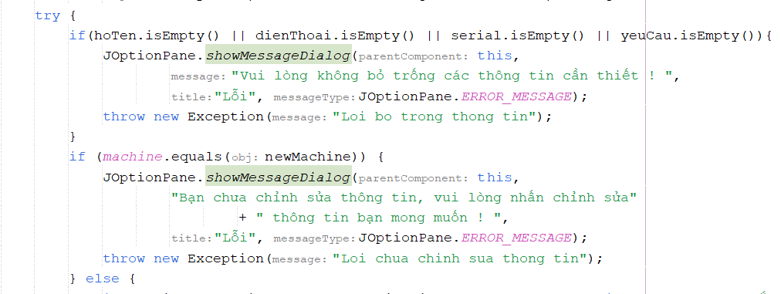

Ta sử dụng try – catch để xử lý ngoại lệ. Nếu ngoại lệ xảy ra, hệ thống sẽ hiển thị thông báo lên màn hình. Ngược lại nếu không có ngoại lệ, hệ thống sẽ hoạt động bình thường.

* Thao tác với file
* Đọc từ file





* Ghi vào file



* Collection

+ set(): Đặt giá trị phần tử trong ArrayList



* 1. **Quản lý Technician – Cù Đức Xuân**
     1. **Quản lý chung Technician**

*Hình 2.7: Giao diện quản lý chung*

Giao diện màn hình quản lý chung của Technician được thực hiện bằng cơ chế kéo thả các nút. Admin có thể lựa chọn các chức năng như: Add, Edit, Delete. Ngoài ra, Admin và Technician đều có thể xem thông tin của các technician được hiển thị trên bảng và logout khi cần thiết.

* Thực hiện bắt lỗi và thu gom rác:

Ta sử dụng try – catch để xử lý ngoại lệ. Nếu ngoại lệ xảy ra, hệ thống sẽ hiển thị thông báo lên màn hình. Ngược lại nếu không có ngoại lệ, hệ thống sẽ hoạt động bình thường.

* Tập hợp:

Hệ thống sử dụng List, một cấu trúc dữ liệu được sử dụng để lưu trữ và quản lý một tập hợp các phần tử. Cho phép thêm phần tử vào cuối danh sách, truy cập vào phần tử tại một vị trí bất kì.

* Đọc và ghi file

Với hệ thống này, ta sử dụng 1 đối tượng MyController để thực thi interface controller trong package controller. Với bảng ta sẽ đọc từ file “technician.txt” và dữ liệu để hiện thị tên account ta sẽ đọc từ file “account.txt”.

+ Đọc file

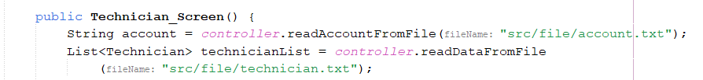

+ Lưu và chỉnh sửa file



- Thao tác delete một bản ghi trên file

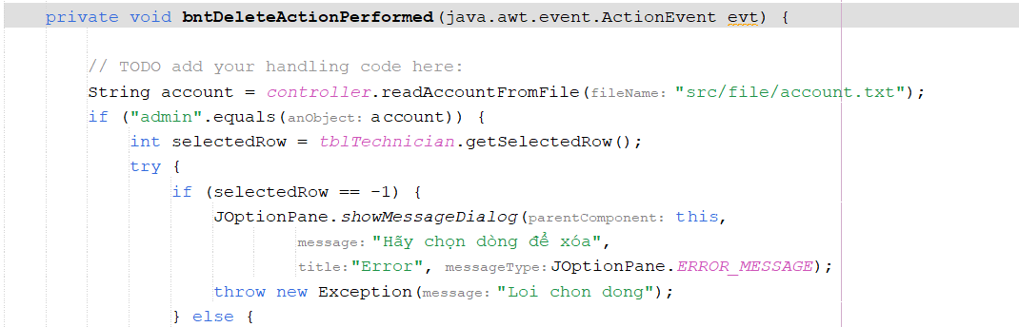

* + 1. **Quản lý Technician_Add**

*Hình 2.8: Giao diện Technician_Add*

* Code thực hiện thao tác ADD

* + 1. **Quản lý Technician _Show**

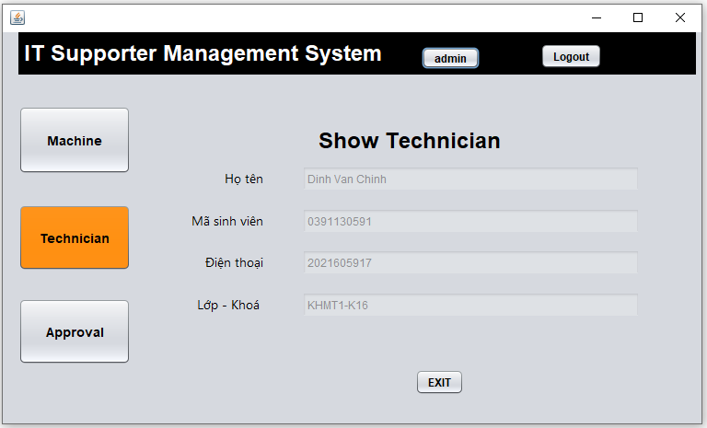

*Hình 2.9: Giao diện Technician_Show*

* Code thực hiện chuyển màn hình từ Technician_Screen và thực hiện thao tác show

* + 1. **Quản lý Technician _Edit**

*Hình 2.10: Giao diện Technician_Edit*

* Code thực hiện chuyển màn hình từ Technician_Screen

* Code thực hiện thao tác Edit

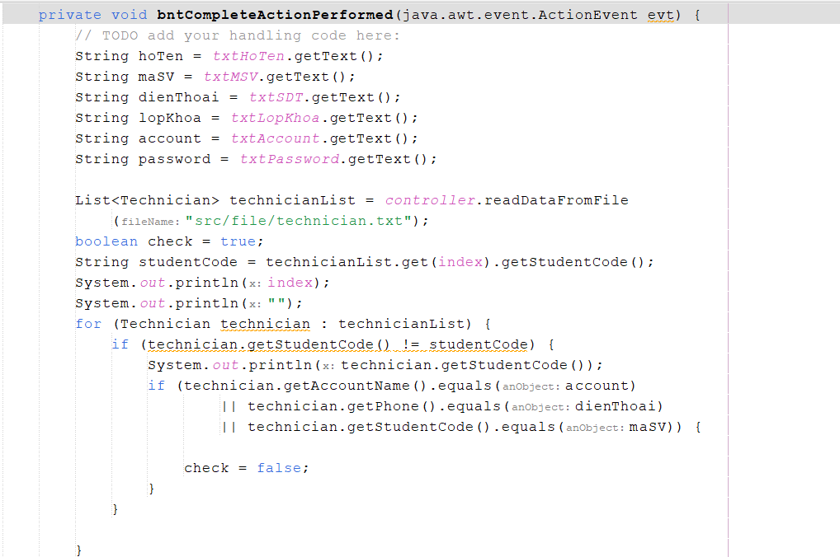

* 1. **Quản lý Approval – Nguyễn Hoàng Giang**
     1. **Quản lý chung Approval**

*Hình 2.11: Giao diện quản lý chung*

Giao diện màn hình quản lý chung của Approval được thực hiện bằng cơ chế kéo thả các nút. Người dùng có thể lựa chọn các chức năng như: Show, Export, Edit. Ngoài ra, Admin và Technician đều có thể xem thông tin của các hóa đơn được hiển thị trên bảng và logout khi cần thiết.

- Thực hiện bắt lỗi:

Ta sử dụng try – catch để xử lý ngoại lệ. Nếu ngoại lệ xảy ra, hệ thống sẽ hiển thị thông báo lên màn hình. Ngược lại nếu không có ngoại lệ, hệ thống sẽ hoạt động bình thường.

* Tập hợp:

Hệ thống sử dụng List, một cấu trúc dữ liệu được sử dụng để lưu trữ và quản lý một tập hợp các phần tử. Cho phép thêm phần tử vào cuối danh sách, truy cập vào phần tử tại một vị trí bất kì.



* Đọc và ghi file

Với hệ thống này, ta sử dụng 1 đối tượng MyController để thực thi interface controller trong package controller. Với bảng ta sẽ đọc từ file “bill.txt” và dữ liệu để hiện thị tên account ta sẽ đọc từ file “account.txt”.

+ Đọc file

* + 1. **Quản lý Approval_Show**

*Hình 2.12: Giao diện Approval_Show*

* Code thực hiện chuyển màn hình từ Approval_Screen và thực hiện thao tác show:

* + 1. **Quản lý Approval_Edit**

*Hình 2.13: Giao diện Approval_Edit*

- Code chuyển màn hình từ Approval_Screen sang Approval_Edit và hiển thị thông tin lên màn hình Edit:

- Code thực hiện thao tác Edit:

* + 1. **Quản lý Approval_Print**

*Hình 2.14: Giao diện Approval_Print*

- Code chuyển màn hình từ Approval_Screen sang Approval_Print và hiển thị thông tin lên màn hình Print:

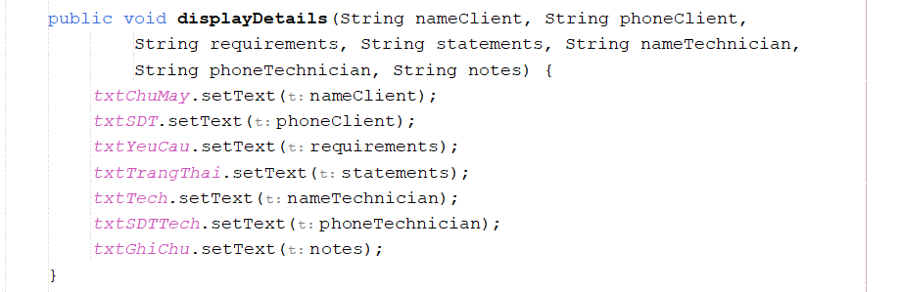

- Code thực hiện thao tác Export:

1. **KẾT LUẬN VÀ BÀI HỌC KINH NGHIỆM**

Những kiến thức và kĩ năng học được thông qua Bài tập lớn:

* Cấu trúc của một chương trình java
* Các kiểu dữ liệu và chuyển kiểu dữ liệu
* Các toán tử
* Các cấu trúc điều khiển
* Mảng và xử lý mảng
* Lớp và đối tượng trong java
* Các hàm khởi tạo
* Phương thức tĩnh static
* Nạp chồng phương thức
* Mảng đối tượng
* Kết tập, kế thừa trong java
* Tính trừu tượng, đa hình và interface
* Ghi đè phương thức
* Xử lý ngoại lệ, I/O theo luồng và thao tác với tệp
* Cấu trúc Collection (ArrayList, TreeSet)
* Giao diện Java Swing

# **TÀI LIỆU THAM KHẢO**

[1]. Giáo trình Lập trình HĐT với Java, Nguyễn Bá Nghiễn, Ngô Văn Bình, Vương Quốc Dũng, Đỗ Sinh Trường; NXB Thống kê, 2020.

[2]. Bộ slide bài giảng lập trình java- Bộ môn CMPM- trường ĐHCN HN

[3]. Lập trình hướng đối tượng với Java; Đoàn Văn Ban; NXB Khoa học và Kỹ thuật, Hà Nội 2006 (Tái bản).

[4]. Lập trình Java nâng cao, Đoàn Văn Ban, NXB Khoa học và Kỹ thuật, Hà Nội 2006

[5]. The Java Programming Language; Author: K. Arnold, J. Gosling; Published: Addison-Wesley, 1996, ISBN 0-201-63455-4